本文件提取自叉叉加速模块，使用该插件需要事先对程序进行注入

教程如下：

1. 复制好你想要加速的App的唯一标识符（Bundle ID），

获取标识符方法：

1. 打开Filza
2. 点击底部五角星按钮（收藏列表按钮）
3. 点击App管理器
4. 找到你想要加速的App 点击右侧的 i 圆圈图标
5. 复制唯一标识符

2、利用Filza找到目录并打开

/Library/MobileSubstrate/DynamicLibraries/xxplugin-accelerator.plist

3、在打开的plist文件中，找到Bundles项添加一个item并将唯一标识符粘贴保存

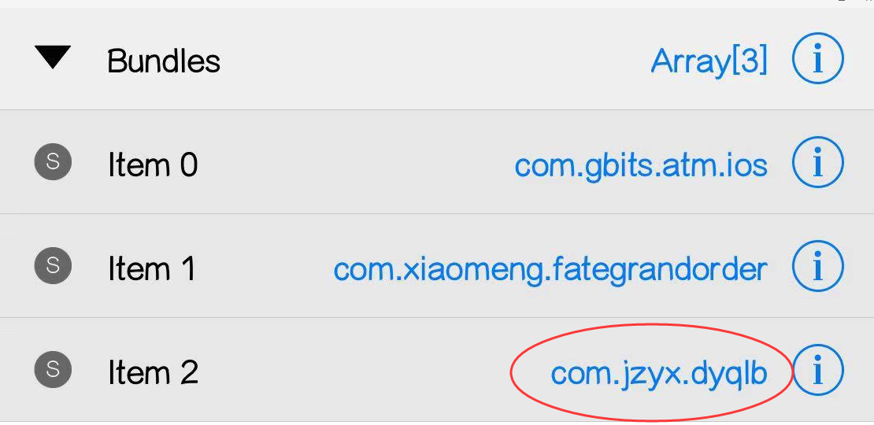

4、打开游戏即可看到游戏效果

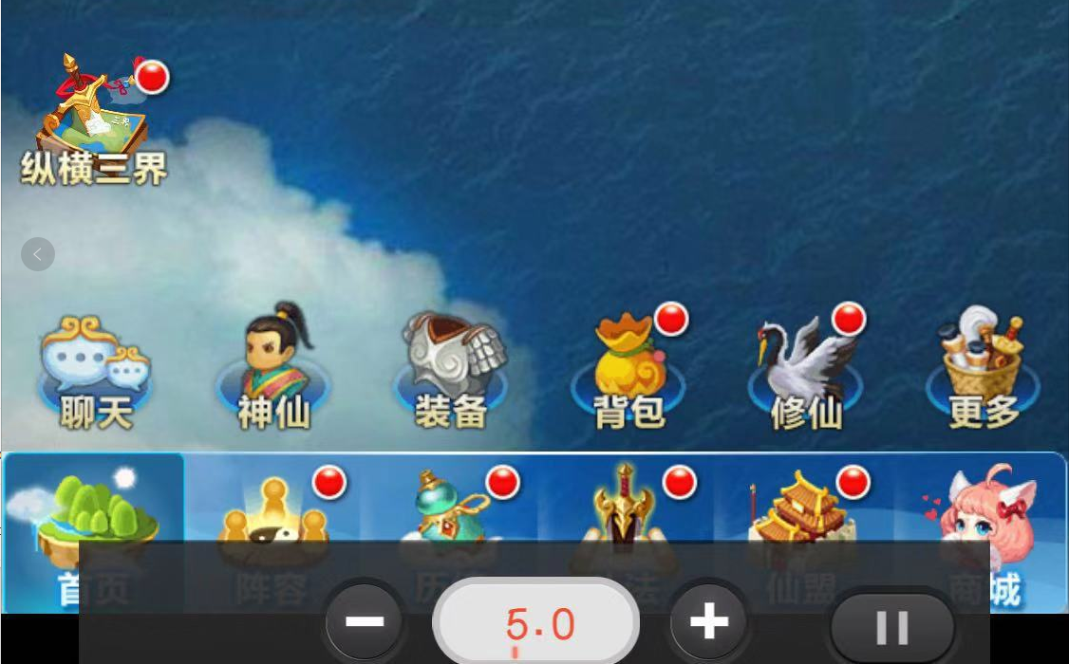

教程制作：By苏童